グローバル補助金プロジェクト終了報告書（援助クラブ用）

1. 基本情報
・プロジェクト名： 台湾腎臓病予防検査・宣伝指導プロジェクト
・GG番号： 2459440 ・プロジェクト実施期間：２０２４年５月・６月
国際提唱クラブ名：台湾板橋南区ロータリークラブ ・地区番号：3490地区

2. プロジェクトの概要
・目的：腎臓病検査による早期発見・早期治療
・活動内容の概要：腎臓病増加率世界一である台湾で無料の検査実施による早期発見と早期治療を促す
・対象地域・対象者：定期検診を受信してない個人事業主他

3. 主要な活動と成果
・参加内容：検査当日現地で立ち合い、検査の重要性の呼びかけやカウンセリングの案内
・参加日：２０２４年６月１６日
・感想：普段検診を受けない方、また無関心な方へ検診の重要性や健康セミナーなどで関心を持ってもらい感謝されたことに感銘を受けた

4. 財務報告（概要）
・プロジェクト総費用（USD）：４５，０００ ・2720地区のDDF（USD）：３，０００
・クラブ現金拠出金（USD）：６，７５０

5. 写真および資料添付
・活動中の写真： 2点（別添）・パンフレット・チラシ等（あれば）・メディア掲載記事（あれば）
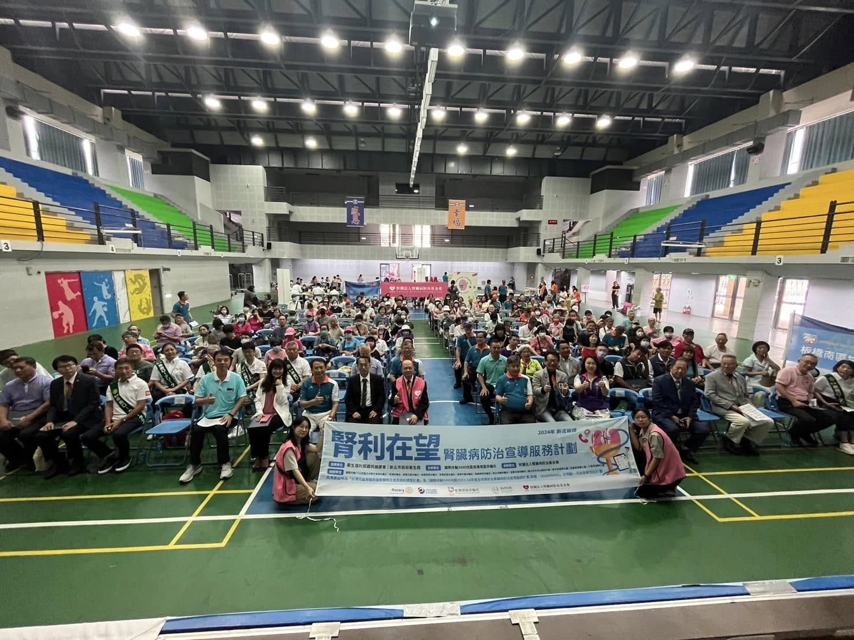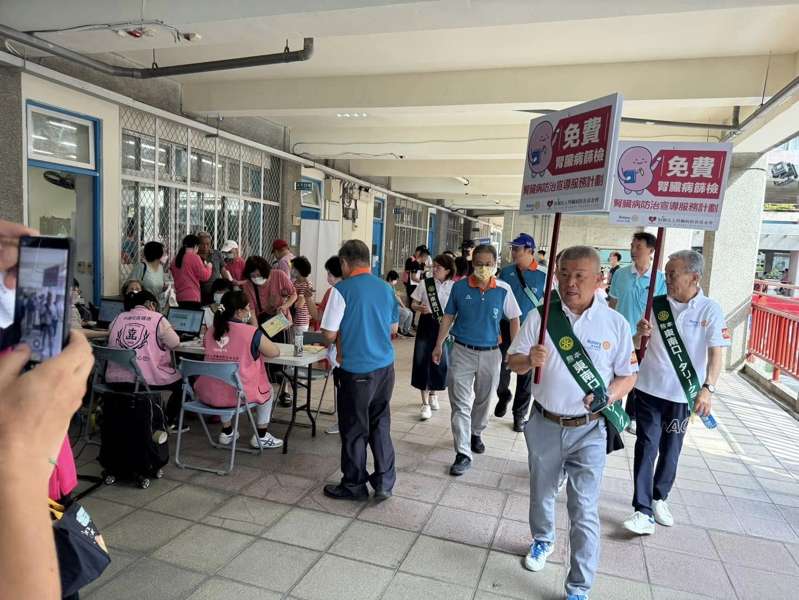

6. プロジェクトの評価と今後の展望
・目標の達成度：初めてのグローバル補助事業でクラブとしての達成感はあった。ただ海外ということもあり一部の参加者での実施であり次回はもっと多くの会員での参加を望む
・得られた教訓：海外クラブとの共同事業で言葉の壁はあったが、ロータリアンとして同じ志を持つ者同士事業遂行し親睦を深め合えたことは次の事業にいい経験となった。
・今後の継続的な活動またはフォローアップの予定：検査受診者で疑いのある方治療経過確認と再受診など提案

7. 財団へのご意見（任意）
他クラブのグローバル補助事業の情報を教えていただくと次回の参考になるので定期的に報告して欲しい

8. 提出者情報
・氏名：中島祐爾 所属クラブ：熊本東南 ・メールアドレス：yuji@nkshima.co.jp 提出日：2025年４月

